Drezno i Szwajcaria Saksońska

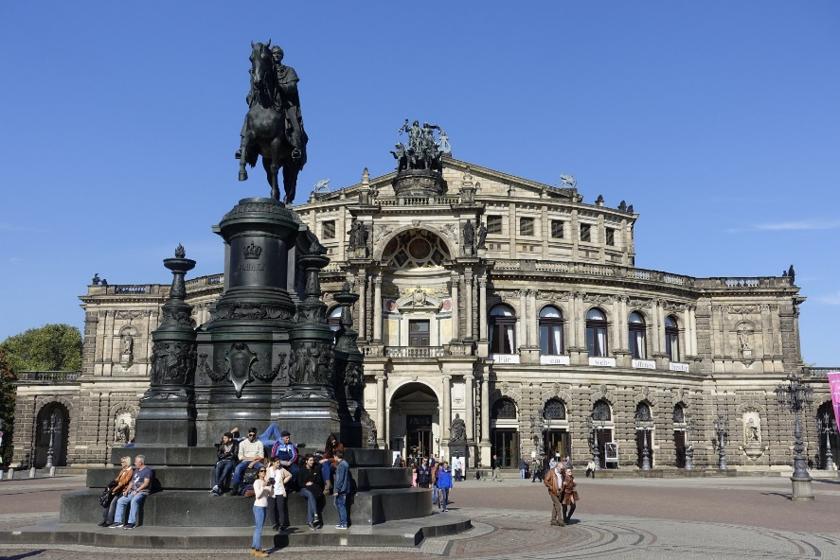

TERMINY 2024: CENA:
TERMINY: CENA:
20.04-21.04.24 360 zł/os.
29.06-30.06.24 360 zł/os.
24.08-25.08.24 360 zł/os.
12.10-13.10.24 360 zł/os.

ŚWIADCZENIA:
ZAKWATEROWANIE: 1 nocleg w hotelu 2/3* w Czechach (pokoje 2,3-osobowe z łazienkami)
WYŻYWIENIE: 1 śniadanie
PRZEJAZD: autokar (klimatyzacja, wc, DVD)
OPIEKA: pilota
UBEZPIECZENIE: NNW (do 10 000 zł) i KL (do 10 000 Euro)
FUNDUSZE TFG i TFP
RAMOWY PROGRAM:
1 dzień: Wyjazd z Wrocławia ( ul. Sucha, Dworzec PKS, Galeria Wroclavia ) o godz. 7.00. Przejazd do Drezna. Zwiedzanie miasta: Pałac Zwinger-Galeria Starych Mistrzów z m.in. „Madonną Sykstyńską” Rafaela Santi, „Śpiącą Wenus” Giorgione oraz bogatą kolekcją obrazów malarstwa włoskiego, holenderskiego i flamandzkiego. Spacer po Dreźnie, w trakcie zwiedzania m.in. Theaterplatz zaliczany do najpiękniejszych placów Europy, Opera Sempera, kościół Hofkirche wzniesiony przez króla Polski Augusta III, Kościół Frauenkirche, Zamek Rezydencyjny, Tarasy Brühla – promenada spacerowa Brühlsche Terasse, z której rozpościera się niepowtarzalny widok na rzekę Łabę, Porcelanowy Pochód Książąt – malowidło przedstawiające procesję wszystkich saksońskich władców. Przejazd do hotelu, nocleg.
2 dzień: Śniadanie. Wykwaterowanie. Przejazd do twierdzy Königstein, imponującej budowli obronnej położonej malowniczo na wysokim wzgórzu nad rzeką Łabą. Zwiedzanie twierdzy, m.in. skarbca, zbrojowni, sali historycznej, sali aprowizacji. Przejazd do Bastei nad Łabą – rezerwatu skalnego z punktami widokowymi. Spacer wśród niesamowitych form piaskowców z bajkowymi widokami na przełom Łaby i wzgórza Czeskiej Szwajcarii. Przejazd do średniowiecznego zamku Stolpen. Zwiedzanie zbrojowni, izby tortur, komnat Hrabiny Cosel oraz podziemi. Wyjazd do Polski w godzinach popołudniowych. Przyjazd do Wrocławia w godzinach wieczornych.
UWAGI :
– Bilety wstępu płatne we własnym zakresie: Zwinger – ok. 14 euro/os., Skarbiec – ok. 14 Euro/os. lub Zamek – ok. 14 Euro/os.
– Obowiązkowa opłata za zestaw audioguide ( płatna u pilota w autokarze)- 15 zł/os.
Biuro zastrzega sobie prawo do zmiany kolejności zwiedzania. Szczegółowy program ustala pilot. Pilot nie oprowadza wewnątrz zwiedzanych obiektów.

Zapisy: Oddział Wrocławski PTTK
tel. 71 344 39 23,
mail: bort@pttk.wroclaw.pl

